David Samuel Sitorus

2105541084

1. Menghitung denominasi

|  |
| --- |
| <?php  $jumlahUang = 1575250;  $mataUang = [100000,50000,20000,5000,100,50];  $count = [0, 0, 0, 0, 0, 0];  for($i = 0; $i < count($mataUang); $i++){  while ($jumlahUang >= $mataUang[$i]) {  $count[$i]++;  $jumlahUang = $jumlahUang - $mataUang[$i];  }  }  echo "Jumlah Rp. 100.000 : ".$count[0]. "<br />";  echo "Jumlah Rp. 50.000 : ".$count[1]. "<br />";  echo "Jumlah Rp. 20.000 : ".$count[2]. "<br />";  echo "Jumlah Rp. 5.000 : ".$count[3]. "<br />";  echo "Jumlah Rp. 100 : ".$count[4]. "<br />";  echo "Jumlah Rp. 50 : ".$count[5]. "<br />";  ?> |

Diatas merupakan kode lengkap dari perhitungan denominasi.

|  |
| --- |
| $jumlahUang = 1575250;  $mataUang = [100000, 50000, 20000, 5000, 100, 50];  $count = [0, 0, 0, 0, 0, 0]; |

* $jumlahUang adalah jumlah uang yang ingin diurai.
* $mataUang adalah array yang berisi denominasi mata uang yang tersedia, dalam contoh ini ada denominasi 100.000, 50.000, 20.000, 5.000, 100, dan 50.
* $count adalah array yang akan menyimpan jumlah setiap denominasi mata uang yang ditemukan.

|  |
| --- |
| for ($i = 0; $i < count($mataUang); $i++) {  while ($jumlahUang >= $mataUang[$i]) {  $count[$i]++;  $jumlahUang = $jumlahUang - $mataUang[$i];  }  } |

Ini adalah loop for yang akan mengiterasi melalui setiap denominasi mata uang yang ada dalam array $mataUang. Pada setiap iterasi, loop while akan berjalan selama $jumlahUang masih lebih besar atau sama dengan denominasi mata uang yang sedang diperiksa. Di dalam loop while, $count[$i] akan diinkrementasi (ditambah satu) dan $jumlahUang akan dikurangi dengan denominasi mata uang yang sedang diperiksa. Ini akan berlanjut hingga jumlah uang yang tersisa kurang dari denominasi mata uang yang sedang diperiksa.

|  |
| --- |
| echo "Jumlah Rp. 100.000 : ".$count[0]. "<br />";  echo "Jumlah Rp. 50.000 : ".$count[1]. "<br />";  echo "Jumlah Rp. 20.000 : ".$count[2]. "<br />";  echo "Jumlah Rp. 5.000 : ".$count[3]. "<br />";  echo "Jumlah Rp. 100 : ".$count[4]. "<br />";  echo "Jumlah Rp. 50 : ".$count[5]. "<br />"; |

Ini adalah bagian di mana hasil perhitungan denominasi ditampilkan. echo digunakan untuk mencetak hasil ke dalam HTML.

1. Input data

|  |
| --- |
| <!DOCTYPE html>  <html lang="en">  <head>  <title>Form Pelanggan</title>  <link rel="icon" type="image/x-icon" href="z.etc/favicon.png">  </head>  <body>  <form action="inputForm.php" method="post">  <h1 style="text-align:center">Input Data</h1>  <table>  <tr>  <td><label for="nama">Nama Lengkap</label></td>  <td><input type="text" name="nama" id="nama" size="40"/></td>  </tr>  <tr>  <td><label for="tempatlahir">Tempat Lahir</label></td>  <td><input type="text" name="tempatlahir" id="tempatlahir" size="40"/></td>  </tr>  <tr>  <td><label for="tgllahir">Tanggal Lahir</label></td>  <td><input type="date" name="tgllahir" id="tgllahir"/></td>  </tr>  <tr>  <td><label for="Alamat">Alamat</label></td>  <td><textarea name="Alamat"id="Alamat" placeholder="Alamat" rows="4" cols="60"></textarea></td>  </tr>  <tr>  <td><label for="gender">Jenis Kelamin</label></td>  <td>  <input type="radio" name="gender" id="Laki-laki" value="Laki-laki" checked>Laki-laki  <input type="radio" name="gender" id="Perempuan" value="Perempuan">Perempuan  </td>  </tr>  <tr>  <td><label for="nilai">Nilai UAN</label></td>  <td><input type="text" name="nilai" id="nilai" size="40">  </td>  <tr>  <td><label for="asalskolah">Asal Sekolah</label></td>  <td><input type="text" name="asalskolah" id="asalskolah" size="40">  </td>  <tr>  <td>    <input type="submit" value="Submit" />  <input type="reset" value="Reset" />    </td>  </tr>  </table>  </form>  </body>  </html> |

Diatas merupakan kode html. Untuk kode html diatas kurang lebih sama seperti [form_pelanggan.html](../modul2/form_pelanggan.html) di modul2. Tag form ditambahkan action untuk membaca php di file lain dan methodnya post supaya input lebih aman.

|  |
| --- |
| <!DOCTYPE html>  <html lang="en">  <body>  <?php  $nama = $_POST["nama"];  $tempatlahir = $_POST["tempatlahir"];  $tgllahir = $_POST["tgllahir"];  $alamat = $_POST['Alamat'];  $selectedGender = "";  $asalskolah = $_POST["asalskolah"];  if (isset($_POST["gender"])) {  $selectedGender = $_POST["gender"];}  ?>  <table>  <tr>  <td>Nama</td><td>: <?php echo "$nama"; ?></td>  </tr>  <tr>  <td>Tempat</td><td>: <?php echo "$tempatlahir";?></td>  </tr>  <tr>  <td>Tanggal Lahir </td><td>: <?php echo "$tgllahir" ;?></td>  </tr>  <tr>  <td>Alamat</td><td>: <?php echo "$alamat"?></td>  </tr>  <tr>  <td>Jenis Kelamin</td>  <td>:  <?php echo "$selectedGender"?>  </td>  <tr>  <td>Asal Sekolah</td><td>: <?php echo "$asalskolah"?></td>  </tr>  </table>  </body>  </html> |

Diatas merupakan kode lengkap dari file php.

|  |
| --- |
| <!DOCTYPE html>  <html lang="en">  <body> |

Pertama saya definisikan doctype karena saya ingin menggunakan fitur dari html juga.

|  |
| --- |
| <?php  $nama = $_POST["nama"];  $tempatlahir = $_POST["tempatlahir"];  $tgllahir = $_POST["tgllahir"];  $alamat = htmlspecialchars($_POST['Alamat']);  $selectedGender = "";  $asalskolah = $_POST["asalskolah"];  if (isset($_POST["gender"])) {  $selectedGender = $_POST["gender"];}  ?> |

Lalu saya definisikan variabel dan masukkan value menggunakan $_POST kedalam masing-masing variabel. Untuk gender karena saya pakai radio button, saya menggunakan pernyataan “if(isset())” dimana jika ada yang terpilih radio buttonnya, ID dari radio button tersebut akan dibaca.

|  |
| --- |
| <table>  <tr>  <td>Nama</td><td>: <?php echo "$nama"; ?></td>  </tr>  <tr>  <td>Tempat</td><td>: <?php echo "$tempatlahir";?></td>  </tr>  <tr>  <td>Tanggal Lahir </td><td>: <?php echo "$tgllahir" ;?></td>  </tr>  <tr>  <td>Alamat</td><td>: <?php echo "$alamat"?></td>  </tr>  <tr>  <td>Jenis Kelamin</td>  <td>:  <?php echo "$selectedGender"?>  </td>  <tr>  <td>Asal Sekolah</td><td>: <?php echo "$asalskolah"?></td>  </tr>  </table>  </body>  </html> |

Sisanya saya buatkan tabel dan ditambahkan php echo untuk mengambil value variable dari kode diatas.

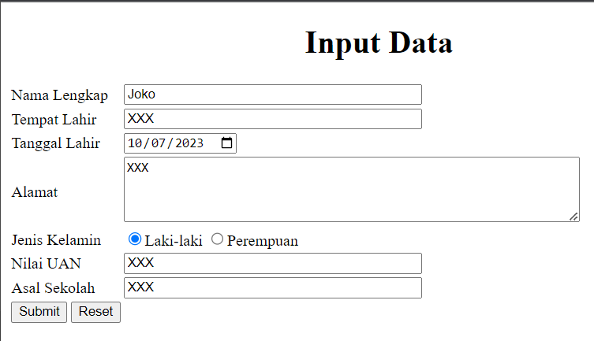

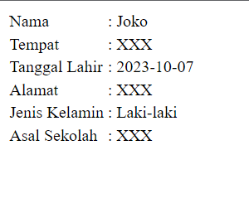

1. Sort

|  |
| --- |
| <?php  function bubbleSort1(&$arr1){  $n1 = sizeof($arr1);  for($i1 = 0; $i1 < $n1; $i1++){  for ($j1 = 0; $j1 < $n1 - $i1 - 1; $j1++){  if ($arr1[$j1] > $arr1[$j1+1]){  $t1 = $arr1[$j1];  $arr1[$j1] = $arr1[$j1+1];  $arr1[$j1+1] = $t1;  }  }  }  }  $arr1 = array(283, 182, 381, 119, 391, 591, 123, 124, 284, 215, 312);  $len1 = sizeof($arr1);  bubbleSort1($arr1);  echo "Sorted array : \n";  for ($i1 = 0; $i1 < $len1; $i1++)  echo $arr1[$i1]." ";  ?> |

Untuk sortir, saya menggunakan bubble sort dengan for.

|  |
| --- |
| function bubbleSort1(&$arr1){ |

Fungsi bubbleSort1 menerima satu parameter, yaitu array $arr1. Penggunaan & sebelum parameter $arr1 mengindikasikan bahwa kita ingin mengubah array ini secara langsung dalam fungsi (by reference).

|  |
| --- |
| $n1 = sizeof($arr1); |

Variabel $n1 digunakan untuk menyimpan jumlah elemen dalam array $arr1 menggunakan fungsi sizeof().

|  |
| --- |
| for($i1 = 0; $i1 < $n1; $i1++){ |

Loop ini akan berjalan sebanyak $n1 - $i1 - 1 kali. $i1 adalah iterasi dari loop luar, dan ini dilakukan untuk menghindari perbandingan ulang pada elemen yang sudah terurut di ujung array.

|  |
| --- |
| if ($arr1[$j1] > $arr1[$j1+1]){ |

Membandingkan elemen saat ini $arr1[$j1] dengan elemen berikutnya $arr1[$j1+1]. Jika elemen saat ini lebih besar dari elemen berikutnya, maka pertukaran akan dilakukan.

|  |
| --- |
| $t1 = $arr1[$j1];  $arr1[$j1] = $arr1[$j1+1];  $arr1[$j1+1] = $t1; |

Pertukaran dilakukan dengan menyimpan elemen saat ini ke dalam variabel sementara $t1, kemudian menempatkan elemen berikutnya di posisi saat ini, dan elemen saat ini diisi dengan nilai $t1.

